**Амурская Государственная медицинская академия**

**Кафедра нормальной анатомии**

**Заведующий кафедрой: проф. А. А. Родионов**

**РЕФЕРАТ**

**Морфофункциональная характеристика места перехода пищевода в желудок.**

**Руководитель: доцент С. С. Селиверстов**

**Исполнитель: ст. 228 гр. М. В. Попрыго**

**Г. Благовещенск**

**1998 г.**

**План**

1. Введение
2. Анатомическая характеристика
3. Гистологический аспект
4. Кровоснабжение
5. Инервация
6. Заключение
7. Список используемой литературы

**Введение**

Тема этого реферата имеет большое практическое и научное значение, так как знание морфологических характеристик этого отдела пищеварительной трубки, может существенно помочь в лечении и предотвращении различных заболеваний, а дальнейшая научная разработка этого материала, поможет лучше понять механизмы функционирования этого важного места в Ж.К.Т.. Так некоторые анатомы считают, что месту перехода пищевода в желудок, можно присвоить статус органа, и с ними трудно не согласиться, ведь что такое орган? Орган это-часть тела занимающая определенное местоположение, выполняющая определенную функцию и имеющая определенную форму. Всем этим критериям подходит данный переход. Итак, пищеводо -желудочный переход наиболее уязвимое место для возникновения различных патологических состояний. Так например это излюбленное место локализации пептических язв. Раковые опухоли в этом месте пищевода наиболее часты. Раковые клетки, различные кисты, дивертикулы, язвы чаще всего возникают в местах выхода в просвет пищевода выводных протоков кардиальных желез. Основной функцией пищеводо - желудочного перехода является предотвращение рефлюкса, т. е. забрасывание содержимого желудка в пищевод. Нарушение этой функции может быть вызвано различными причинами , одна из которых это нарушение кислотопродуцирующей функции желудка. В результате несостоятельности пищеводо - желудочного перехода происходит забрасывание содержимого желудка в пищевод, которое отличается по кислотности, что может вызвать разрушение эпителия пищевода. Возникающие патологические состояния могут быть связанны и с нарушениями кровоснабжения. Например при портальной гипертензии, происходит резкое изменение микроциркуляторного русла. Увеличиваются кровеносные сосуды, изменяются сосудистые стенки, вплоть до их полного разрушения. Это место часто подвергается хирургическим вмешательствам, и хирургу необходимо знать не только топографическое положение, но и особенности кровоснабжения в этом месте, а также возможные варианты.

**Анатомическая характеристика.**

Пищевод прободает диафрагму на уровне 12 грудного позвонка , длина брюшного отдела пищевода составляет примерно 2-3 см. По отношению к брюшине пищевод может занимать мезоперетониальное или интроперетониальное положение. Задняя сторона прилежит к диафрагме, спереди пищевод соприкасается с печенью.

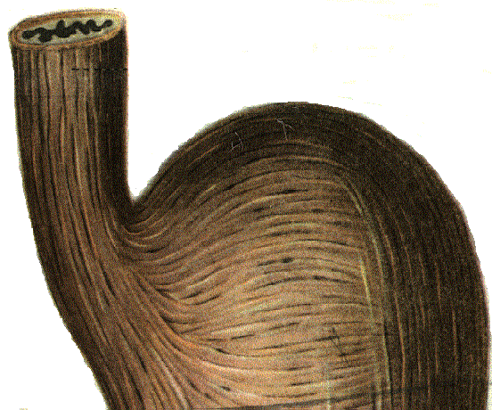

## Рис 1. Наружный мышечный слой

1. Брюшная часть пищевода
2. Кардиальная вырезка
3. Дно желудка

3

2

1

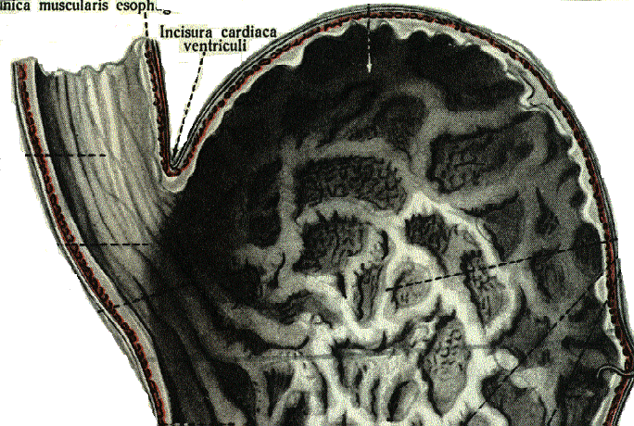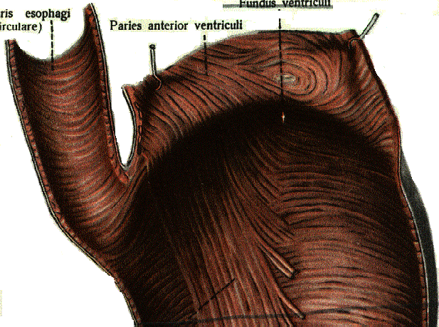

3

2

1

Рис. 3 Слизистая оболочка пищевода и желудка

1. Дно желудка
2. Кардиальная часть
3. Складки слизистой оболочки

Рис. 2 Внутренний мышечный слой пищевода и желудка

1. Циркулярные волокна пищевода
2. Дно желудка
3. Циркулярные волокна желудка
4. Косые волокна

4

3

2

1

Итак началом этого участка Ж.К.Т. можно считать ту часть где пищевод соединяется с диафрагмой. В этом месте мышечная оболочка пищевода тесно сращена мышечной оболочкой диафрагмы образуя таким образом круговой мускул – “сфинктер”. В то - же время некоторые мышечные пучки диафрагмы присоединяются к стенке пищевода, и с ним идут ко входу в желудок. Круговые мышечные волокна пищевода располагаются в этом отделе иначе чем в верхних отделах и в свою очередь также принимают участие в формировании кругового мышечного жома. Это мышечное кольцо позволяет закрывать hiatus oesophagus и получило название "Сфинктер Губарева". Эти взаимоотношения пищевода и диафрагмы выполняют еще одну немаловажную функцию. Дело в том, что в зависимости от сокращения мускулатуры диафрагмы брюшная часть пищевода может изменяться в размерах. Кроме того и при вздутии желудка эта часть пищевода становится короче; при опущении желудка и в положении лежа брюшная часть пищевода удлиняется. Эта растяжимость объясняется различной подвижностью различных отделов желудка. Наименее подвижно место перехода пищевода в желудок. Эта часть расположена непосредственно под диафрагмой и фиксирована в ее отверстии. Помимо этого кардиальная часть желудка и его дно связаны с диафрагмой посредством lig. phrenicogastricum dextrum et sinistrum правая идущая от диафрагмы к передней поверхности пищевода и кардиальной части желудка, и левая идущая от диафрагмы к дну желудка. Правая входит в состав малого сальника, а левая входит в lig. gastrolienale которая и свою очередь переходит в большой сальник. После прохождения диафрагмы пищевод немного расширяется и делает крутой изгиб влево так что край перегиба образует на левой стороне просвета нечто вроде заслонки и препятствующей до определенной степени забрасыванию содержимого желудка в пищевод. Мышечная оболочка желудка как известно является продолжением мышечной оболочки пищевода. Наружные (продольные) волокна пищевода в области cardia, расходятся в различных направлениях, не достигая однако большой кривизны. Большая часть этих волокон переходит на малую кривизну.

Внутренний слой волокон (циркулярный) имеют болие косое направление по отношению к продольной оси желудка. Часть последних как - бы сидит верхом или в виде седла налегает на угол между пищеводом и дном желудка, и направляется направо и вниз. Другая часть располагается точно таким – же образом справа от cardia на малой кривизне и в свою очередь направляется веерообразно налево и вниз.

Подведем небольшой итог. Кардиалная часть простирается на расстояние около 3-х см. от места впадения пищевода в желудок, по большой кривизне на поверхности желудка граница между кардиальной частью и его дном определяется по углублению - кардиальной вырезкой. На внутренней поверхности эта граница определяется по зубчатой линии перехода эпителия пищевода в эпителий желудка. Мышечная пластинка слизистой оболочки кардиальной части желудка более развита, в следствии этого в кардиальной части слизистая оболочка собрана в складки которые образуют фестончатую или звездчатую линию. При этом вертикальные складки пищевода, переходят в горизонтальные складки кардии. При эзофагоскоскопии эти складки регистрируются как "розетки" кардии.

Пищевод впадает в верхнюю часть желудка несколько сбоку, вследствие чего и формируется кардиальная вырезка. Величина угла кардиальной вырезки (угол Гиса) зависит от телосложения и может быть различной от 10 до 180 градусов. В 81% угол Гиса равен 90 градусов. Следовательно угол-Гиса бывает острым - при вертикальном положении и тупым - при горизонтальном положении желудка. Часть стенки желудка в месте слияния с левой поверхностью пищевода выступает в полость образуя своеобразный мыс, являющийся вершиной угла Гиса. Здесь находится выраженная кардиальная складка, которая с указанным мысом образует затворное устройство -клапан (сфинктер Губарева). При сокращении желудка, в процессе обработки пищи, происходит закрытие кардиального клапана. Специального сфинктера в зоне анатомической кардии не установлено. Замыканию кардии, по мнению ряда ученых (Мирганиев Ш.М., Каншин Н.Н., Зодиев В.В.), способствует давление на мыс и кардиальную складку, газового пузыря. Однако главное значение в предотвращении желудочно-пищеводного рефлюкса имеет впадение пищевода в желудок под острым углом. Важное место в замыкании кардии принадлежит также брюшному отделу пищевода и диафрагме, в связи счем существует понятие о "Физиологической кардии", "Пищеводо - желудочном переходе", включающие в себя: брюшной отдел пищевода, диафрагму, в зоне пищеводного отверстия, и кардиальную часть желудка.

Главной анатомической особенностью брюшного отдела пищевода является наличие утолщения кругового слоя мышечной оболочки, формирующего преджелудочный “сфинктер”. Это утолщение локализуется на протяжении 4-5 см начиная от соединения пищевода с желудком. Таким образом эти анатомические образования формируют так “называемый пищеводо –кардиальный сфинктер”. Все перечисленные компоненты составляют механизм закрытия кардиального отверстия, т.е. диафрагмальный “сфинктер” и клапанный компонент. Кроме того в закрытии кардии имеет значение наличие мощного венозного сплетения, залегающего в подслизистом слое пищеводо - желудочного перехода (Максименков А.Н.) и нормальная кислотообразующая функция желудка.

**Гистологический аспект.**

Как уже говорилось на месте перехода эпителия пищевода в желудок, различима своеобразная звездчатая каемка, в этом месте многослойный плоский неороговевающий эпителий (20-25 слоев) пищевода резко переходит в однослойный призматический железистый эпителий желудка, так как все клетки желудка вырабатывают мукоидный (слизеподобный) секрет. Базальная мембрана четко выражена.

Собственная пластинка слизистой оболочки образует соединительно тканные сосочки, вдающиеся в эпителий. В ней находятся большие скопления лимфоцитов вокруг выводных протоков желез, и тучные клетки. В месте перехода пищевода в желудок собственная пластинка слизистой оболочки содержит большое

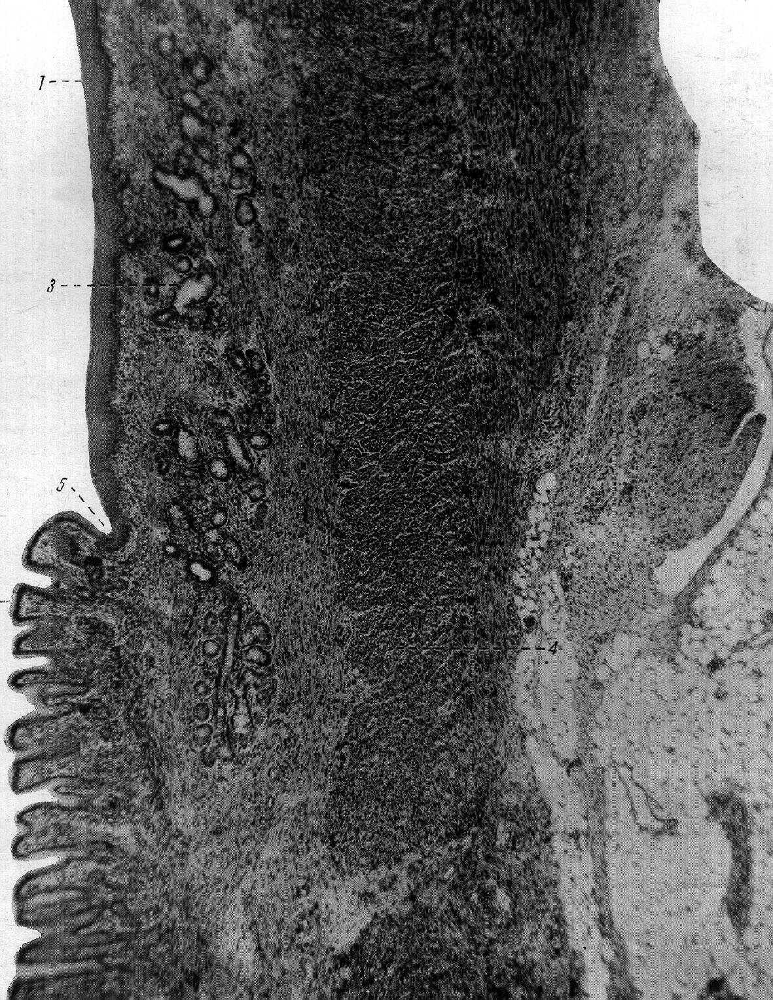

6

2

1

Рис. 4. Переход пищевода в желудок

1 - многослойный плоский эпителий пищевода

2 – цилиндрический эпителий желудка

3 – собственные железы пищевода

4 – мышечная пластинка

5 – «звездчатая» линия

6 – подслизистая основа

количество кардиальных желез (glandulae cardiacae). Концевые отделы этих желез представлены кубическими и призматическими клетками, помимо экзокринной функции в кардиальных железах имеются эндокринные клетки, вырабатывающие серотонин и бомбезин. Выводные протоки этих желез открываются на вершине сосочков собственной пластинки слизистой оболочки. Кардиальные железы заслуживают большого внимания, так как именно в местах их расположения, чаще всего возникают различные патологические процессы.

Мышечная пластинка слизистой оболочки в области перехода пищевода в желудок хорошо выражена и идет в два пучка, один из которых продолжается в мышечную пластинку слизистой оболочки желудка, а второй (меньший) теряется в подслизистой основе желудка.

Подслизистая основа представлена рыхлой волокнистой неоформленной соединительной тканью. Подслизистая основа пищевода в этом месте содержит собственные железы пищевода которые в желудке перемещаются в собственную пластинку слизистой оболочки желудка. Помимо этого в подслизистой основе находятся: кровеносные, лимфатические и нервные сплетения. Непосредственно над кардией находится кольцо слизистых желез, шириною около 5 мм. (cobelli).

Мышечная оболочка пищеводо - желудочного перехода имеет очень интересное строение, в этой части она утолщается, в основном за счет внутреннего (циркулярного) слоя, образуя нижний сфинктер пищевода. Внутренний мышечный слой при переходе в желудок образует внутренний косой и средний циркулярный мышечные слои, а наружные волокна мышечной оболочки пищевода, дают начало продольным мышечным пучкам желудка.

**Кровоснабжение.**

Изучение кровоснабжения пищевода имеет не только познавательное значение, но и практическое. Для практической деятельности хирурга важно знать не только возможные источники васкуляризации в конкретной зоне оперативного вмешательства, их топографию, но и функциональную значимость, то есть какой регион пищевода они кровоснабжают. В результате исследований проведенных учеными Киевского института усовершенствования врачей были установлены некоторые закономерности.

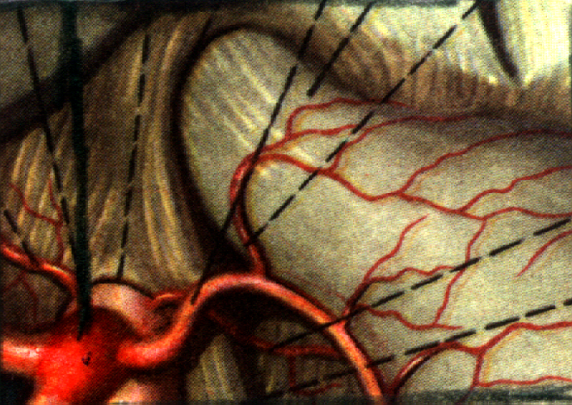

Рис. 5. Кровоснабжение пищеводо – желудочного перехода

1. Чревный ствол
2. Левая желудочная артерия
3. Брюшная аорта
4. Нижняя правая диафрагмальная артерия
5. Брюшной отдел пищевода
6. Кардиопищеводная ветвь от левой желудочной артерии
7. Нижняя левая диафрагмальная артерия

7

6

5

3

2

1

4

Установлено что в кровоснабжении пищевода участвуют от 10 до 16 пищеводных ветвей. Причем одни из них стабильные, другие - количественно и

структурно вариабельны или непостоянны. Основными источниками васкуляризации пищевода являются ветви, отходящие от верхних и нижних щитовидных, бронхиальных и межреберных артерии, а также собственно пищеводные ветви отходящие от грудной аорты и кардиопищеводные ветви отходящие от левой желудочной артерии. Экстроорганные сосуды подходят к пищеводу под острым или прямым углом, располагаясь в околопищеводной клетчатке, формируют периорганные, а проникая в формообразующие слои интромуральные сосудистые сети и сплетения.

Относительно стабильным является проксимальный отдел пищевода, васкуляризация которого, в основном, осуществляется пищеводными ветвями от нижних щитовидных артерий. Этот регион кровоснабжения можно назвать нижнещитовидным.

Второй сегмент пищевода является наиболие уязвимым для различных патологий. Этот сегмент можно определить как аорто - бронхиальный, а регион кровоснабжения как межреберно -бронхиальный.

Третий сегмент определим как ретроперикардиальный, а бассейн васкуляризации - как аортальный.

Четвертый сегмент, интересующий нас больше всего, по топографическому принципу можно назвать абдоминальным, а по кровоснабжению - торакоабдоминальным, или, как левожелудочным. Он кровоснабжается в основном 3-6 кардиопищеводными ветвями из левой желудочной артерии (a.gastrica sinistra) отходит от чревного ствола, поднимается немного вверх и влево. Сам чревный ствол (trunkus ciliakus) короткий 1-2 см. отходит от

аорты на уровне XII грудного I поясничного позвонков, в том месте где

брюшная аорта выходит из hiatus aorticus и направляется вперед. Уменьшение этих источников может повлечь увеличение добавочых сосудов, возникающих из 1. нижней диафрагмальной артерии (a.phrenica inf.sin). Это крупный сосуд отходящий от передней поверхности брюшной аорты на уровне XII грудного позвонка и направляется к нижней поверхности сухожильной части диафрагмы 2. первой короткой желудочной ветвью селезеночной артерии (a.lienalis), которая отойдя от чревного ствола, направляется влево и вместе с одноименной веной залегает позади верхнего края поджелудочной железы, короткие желудочные ветви 3-7 представлены мелкими

стволиками отходящими от концевого отдела a.lienalis в толще желудочно селезеночной связки. Кроме того дополнительные ветви кровоснабжающие пищеводо - желудочный переход могут возникать из атипично отходящей 3. левой печеночной артерии (a.hepaticus sin.), она отходит от собственной печеночной артерии и направляется к воротам печени залегая в толще печеночно - двенацотиперстной связки (lig. hepatoduodenale), слева от желчного протока. 4.атипично отходящей правой нижней диафрагмальной артерии (a.phrenica inf.dex.), эта артерия берет свое начало в том – же месте где и левая проходит позади нижней полой вены, а левая позади желудка кроме того ветвь от этой вены (a.suprorenali superior) также участвует в кровоснабжении пищевода.

После проникновения кровеносных сосудов через серозную оболочку они проходят мышечную оболочку, отдавая в ней соответствующие веточки. В подслизистой основе артерии образуют мощное сплетение из которого кровь, по более мелким артериям, проникая через мышечную пластинку слизистой оболочки формируют крупнопетлистое сплетение собственной пластинки слизистой оболочки здесь же имеется второе подэпителиальное сплетение от которого мелкие артерии продолжаются в кровеносные капилляры оплетающие железы, находящиеся в этом отделе и обеспечивающие питание эпителия. Из сети кровеносных капилляров, лежащих в слизистой оболочки формируются мелкие вены, которые в подслизистой основе образуют венозное сплетение расположенное рядом с артериальным, отсюда венозная кровь по венам, направляется в адвентициальную оболочку. Вены расположенные в слизистой оболочке могут иметь звездчатую форму (vv.stellatae), кроме этого все вены снабжены клапанами. Венозный отток осуществляется посредством (v. Gastrica dex., v. Coronaria gastricae), которая впадает в воротную вену (v. Porte).

Лимфатическая система маста перехода пищевода в желудок представлена сетями лимфатических капилляров расположенных в собственной пластинке слизистой оболочки. Эта сеть сообщается с широкопетлистой сетью лимфатических сосудов, расположенной в подслизистой основе. От лимфатической сети отходят отдельные сосуды пронизывающие мышечную оболочку. В них вливаются лимфатические сосуды из лежащих между мышечными слоями сплетений. Главным коллектором оттока лимфы является подслизистое сплетение.

Все эти особенности кровоснабжения пищеводо - желудочного перехода небходимо учитывать при хирургических операциях, которые проводятся в этом месте довольно часто, следует уделять должное внимание выяснению атипичного отхождения левой печеночной и диафрагмальной артерии. Экспериментальные исследования показали, что в регенерации пищеводо - кишечных и пщеводо - желудочных аностомозов при хирургических вмешательствах большое значение имеет сохранение 1-2 кардиопищеводных ветвей или резъекция дистальной части пищевода на протяжении левожелудочного бассейна васкуляризации. Это в 3-4 раза снижает процент несостоятельности пищеводных аностомозов. Следует отметить, что зона перекрытия межрегиональных сосудистых связей, находится на уровне адвентициально -мышечного футляра и составляет 1.2-1.8 см., при сопоставлении с подслизистым слоем органа.

Таким образом кровоснабжение пищеводо - желудочного перехода отличается выраженной вариабельностью и архитектоникой, а межбасейновые зоны перекрытия образуют интромуральные сосудистые сплетения адвентициального и межмышечного слоя.

# Иннервация.

Симпатическая иннервация осуществляется из пограничного симпатического

3

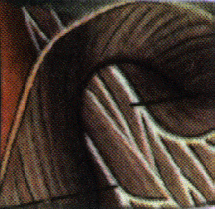

ствола. Парасимпатическая иннервация осуществляется за счет веточек

## Рис. 6. Нервы брюшной части пищевода

1. Диафрагма
2. Брюшная часть пищевода
3. Веточки от n/ Vagus

2

1

блуждающего нерва (n. Vagus), первые эффекторные нейроны которого расположены в nucleus dorsalis n. vagi продолговатого мозга. Их аксоны - преганглионарные волокна содержатся в сердечных, трахеальных, пищеводных ветвях грудного отдела блуждающего нерва, в желудочных, печеночных, чревных ветвях брюшного отдела нерва.

В брюшном отделе вторые нейроны располагаются в ганглиях нервных сплетений стенок пищевода и желудка.

Аксоны вторых нейронов иннервируют гладкую мускулатуру и железистый аппарат пищевода желудка.

Примечание: Преганглионарные парасимпатические проводники к тонкой и толстой кишке находятся в чревных ветвях блуждающего нерва, вступают в симпатические узлы чревного (солнечного) сплетения брюшной полости, транзитно проходят их и далее следуют в составе нервов верхнего брыжеечного сплетения, сплетений одноименных артерий органов совместно с симпатическими проводниками.

Интромуральный аппарат образован тремя сплетениями. В области перехода пищевода в желудок нервные ганглии малочисленны.

Подслизистое сплетение (Мейснерово) состоит из систем нервных стволов, в местах ветвления которых лежат мелкие узелки.

Мышечное сплетение (Ауэрбахово) самое мощное, находится между продольным и циркулярным мышечными слоями. Состоит из волокон различного калибра, образующих широкопетлистое сплетение, в составе которого расположены нервные узелки. Его ганглии образованы клетками Догеля первого типа. Чувствительные нервные окончания выявляются в виде рыхлых или инкапсулированных клубочков разветвленных в мышечных слоях.

Субсерозное сплетение хорошо развито. В интромуральных ганглиях обнаруживаются крупные инкапсулированные клубочковые рецепторы, которые, по видимому, являются баро- и механорецепторами.

**Заключение.**

Изложенный в этом реферате материал заставляет по новому отнестись к рассмотрению вопроса о переходе пищевода в желудок, так как нарушение функции, свойственной этому отделу пищеварительного тракта, может вызвать возникновение различных патологических реакций. Основной функцией пищеводо – желудочного перехода является предотвращение забрасывания содержимого желудка в пищевод. У новорождённых это место, как и другие органы, ещё не сформированы. И вследствие слабого развития кардиального отдела и его жома у новорождённых наблюдается забрасывание содержимого желудка в пищевод. У некоторых детей на уровне входа пищевода в желудок, слизистая оболочка образует складку, выполняющую функцию сфинктера. Формирование этого отдела завершается к восьми годам.

Кроме этого этот материал может иметь большое практическое значение, так как знание особенностей расположения и кровоснабжения перехода пищевода в желудок поможет хирургу, проводящему операции в этом участке Ж. К. Т. более эффективно производить лечение различного рода заболеваний, а учет бассейнов кровоснабжения поможет избежать возможных осложнений.

Это направление заслуживает дальнейшей научной разработки, что может помочь в более детальном понимании функций этого отдела, лечении и предупреждении заболеваний в этом участке пищеварительной трубки.

**Список литературы**

1. Broesike G. «Анатомия человека», Берлин, 1922г.
2. Афанасьев Ю. И. «Гистология», Москва, 1989г.
3. Вернер, Шпальгольц. «Атлас анатомии человека», Москва, 1901 – 1906г.
4. Воробьев В. П. «Атлас анатомии человека», 2-й том, Мед Гиз, 1939г.
5. Зернов Д. «Руководсво по описательной анатомии», МедГИз, 1938г.
6. Иванов Г. Ф. «Основы нормальной анатомии», МедГИз, 1949г.
7. Исаков Ю. Ф. «Оперативная хирургия и топографическая анатомия детского возраста», Москва, 1989г.
8. Пономарев А. А «Редкие неопухолевые заболевания пищевода, желудка, двенадцатиперстной кишки
9. Привес. «Анатомия человека», 1985г.
10. Раубер, Кошма. «Анатомия человека», Юрьев, 1910г.
11. Синельников Р. Д. «Атлас анатомии человека», 2-й, 3-й тома, Москва, 1966г.
12. Фраучи Ф. Х. «Оперативная хирургия и топографическая анатомия», Казанский университет, 1966г.
13. Журнал «Грудная и сердечно – сосудистая хирургия», 1990г. №2, 1994г. №2
14. Журнал «Здравоохранение Туркменистана», 1990г., № 11
15. Журнал «Хирургия», 1985г., №№ 7, 3
16. «Морфология», №12, 1990г., Киев
17. «Оперативная хирургия и топографическая анатомия», Курск, 1995г.
18. «Оперативная хирургия и топографическая анатомия», Москва, 1964г.
19. «Хирургическая анатомия живота», Ленинград, 1972г.
20. http://gw.yma.ac.ru/ (сервер Ярославской Государственной медицинской академии)